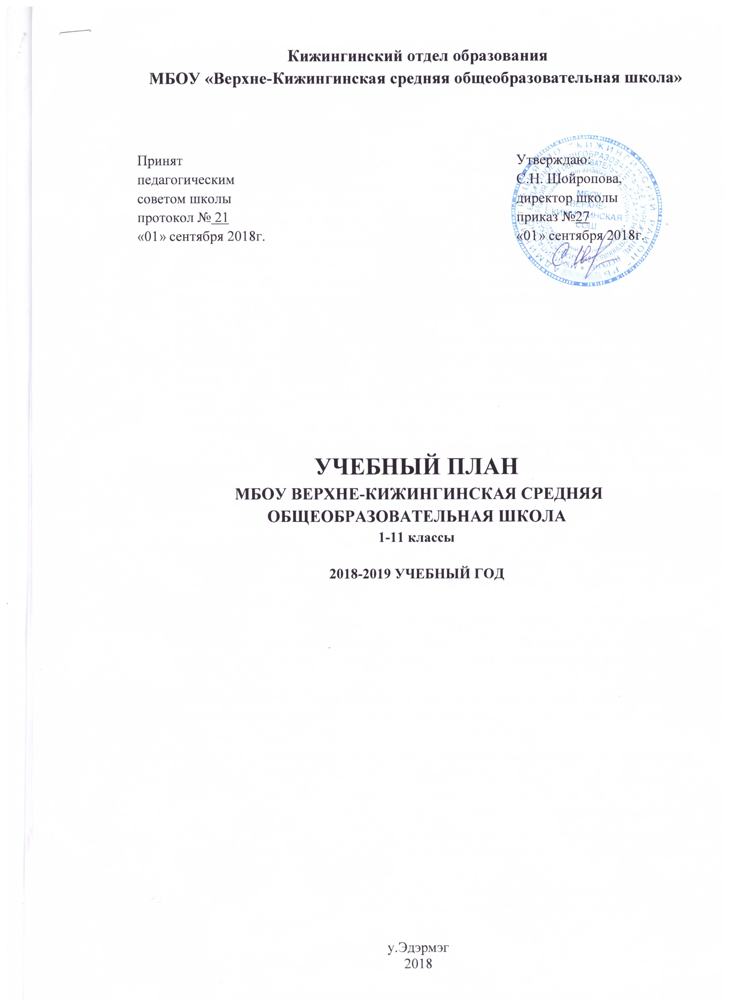
Кижингинский отдел образования
МБОУ «Верхне-Кижингинская средняя общеобразовательная школа»

Принят Утверждаю:
педагогическим С.Н. Шойропова,
советом школы директор школы
протокол № 21 приказ №27
«01» сентября 2018г. «01» сентября 2018г.

УЧЕБНЫЙ ПЛАН
МБОУ ВЕРХНЕ-КИЖИНГИНСКАЯ СРЕДНЯЯ
ОБЩЕОБРАЗОВАТЕЛЬНАЯ ШКОЛА
1-11 классы
2018-2019 УЧЕБНЫЙ ГОД

у.Эдэрмэг
2018
1. Общие положения
1.1. Учебный план МБОУ «Верхне-Кижингинская средняя общеобразовательная школа» на 2018/2019 учебный год разработан на основе нормативно-правовых документов:
- Федерального закона от 29.12.2012г. №273-ФЗ «Об образовании в Российской Федерации»;
- приказа Министерства образования Российской Федерации от 05.03.2004 № 1089 «Об утверждении федерального компонента государственных стандартов начального общего, основного общего и среднего (полного) общего образования»;
- приказа Министерства образования Российской Федерации от 09.03.2004 № 1312 «Об утверждении федерального базисного учебного плана и примерных учебных планов для образовательных учреждений Российской Федерации, реализующих программы общего образования»(в ред. Приказов Минобрнауки РФ от 20.08.2008 N241, от 30.08.2010 N889, от 03.06.2011 N1994, от 01.02.2012 N74);
- приказа МОиН РФ №373от 06.10.2009 «Об утверждении ФедеральногоГосударственногоОбразовательногоСтандарта начального общего образования»;
- приказа МОиН РФ №1241 от 26.11.2010г. «О внесении изменений в ФГОС НОО»;
- приказаМОиН России от 17.12.2010 г. № 1897 «Об утверждении ФедеральногоГосударственногоОбразовательногоСтандарта основного общего образования (ФГОС ООО);
- постановления Главного государственного санитарного врача Российской Федерации от 29.12.2010 №189 «Об утверждении СанПиН 2.4.2.2821-10 «Санитарно-эпидемиологические требования к условиям и организации обучения в общеобразовательных учреждениях»;
- письмаМОиН РФ от 08.10.2010г. №ИК 1494/19 «О введении третьего часа физической культуры»;
- распоряжения правительства РФ от 28.01.2012г. №84-р «Об утверждении плана мероприятий по введению с 2012-2013 учебного года во всех субъектах РФ комплексного учебного курса для общеобразовательных учреждений «Основы религиозных культур и светской этики»
- примерных учебных планов общеобразовательных учреждений (организаций) Республики Бурятия, реализующих основные общеобразовательные программы, утвержденных приказом Министерства образования и науки Республики Бурятия от 26.08.2013г № 1646/1;
- примерной основной образовательной программы начального общего образования,одобренной Федеральным учебно-методическим объединением по общему образованию Протокол заседания от 8 апреля 2015 г. № 1/15;
- примерной основной образовательной программы основного общего образования, одобренной Федеральным учебно-методическим объединением по общему образованию Протокол заседания от 8 апреля 2015 г. № 1/15;
- методических рекомендаций Министерства образования и науки РБ - письма 02-16/2100 от 26.06.2015г. «Об организации преподавания бурятского языка и литературы в общеобразовательных организациях Республики Бурятия в 2015-2016 учебном году»;
- УставаМБОУ Верхне-Кижингинская СОШ, принятого общим собранием, Протокол №2 от 27.11.2015г., утвержденного Постановлением Главы МО «Кижингинский район» №239 от 28.11.2015г.
- пункта 18.3.1. приказа Минобрнауки России от 17.12.2010 г. № 1897 «Об утверждении федерального государственного образовательного стандарта основного общего образования» о преподавании ОДНКНР в 5 классе.

1.2.Учебный план МБОУ Верхне-Кижингинская средняя общеобразовательная школа на 2018/2019 учебный год обеспечивает выполнение гигиенических требований к режиму образовательного процесса, установленных СанПиН 2.4.2.2821-10 «Санитарно - эпидемиологические требования к условиям и организации обучения в общеобразовательных учреждениях», и предусматривает:
- 4-летний срок освоения образовательных программ начального общего образования для I-IV классов;
- 5-летний срок освоения образовательных программ основного общего образования для V-IX классов;
- 2-летний срок освоения образовательных программ среднего общего образования на основе различных сочетаний базовых и профильных предметов для IX-X классов.
1.3. В соответствии с примерным учебным планом установлена следующая продолжительность учебного года:
- I класс – 33 учебные недели;
- II-IV классы –не менее 34 учебных недель;
- V-IX классы – не менее 34 учебных недель (не включая летний экзаменационный период);
- X-XI классы – не менее 34 учебных недель (не включая летний экзаменационный период и проведение учебных сборов по основам военной службы).
Количество часов, отведенных на освоение учащимися учебного плана МБОУ Верхне-Кижингинская средняя общеобразовательная школа, состоящего из обязательной части и части, формируемой участниками образовательного процесса, не превышает величину недельной образовательной нагрузки и равномерно распределена в течение учебной недели.
Предусмотрен следующий объем домашних заданий (по всем предметам): затраты времени на его выполнение не превышают (в астрономических часах):
- во II-III классах – 1,5ч.,
- в IV-V классах – 2ч.,
- в VI-VIII классах – 2,5ч.,
- в IX-XI классах – до 3,5ч.
Продолжительность учебной недели 6 дней, в соответствии с СанПиН 2.4.2.2821-10. Все классы обучаются в одну смену.
1.4.Обучение в первом классе осуществляется с соблюдением следующих дополнительных требований:
- учебные занятия проводятся по 5-дневной учебной неделе;
- используется «ступенчатый» режим обучения в первом полугодии (в сентябре, октябре – по 3 урока в день по 35 минут каждый, в ноябре-декабре – по 4 урока по 35 минут каждый; январь-май – по 4 урока по 40 минут каждый);
- обучение проводится без балльного оценивания знаний учащихся и домашних заданий;
- дополнительные недельные каникулы в середине третьей четверти.
1.5.Учебный план обеспечивает в соответствии с законодательством Российской Федерации в области образования, возможность обучения на бурятском языке, государственном языке Республики Бурятия, субъекта Российской Федерации, и русском языке в начальных классах, а также устанавливает количество занятий, отводимых на изучение бурятского языка по классам (годам) обучения.
1.6.При организации, планировании и проведении школьных уроков физической культуры и внеурочной спортивной работы используются школьные спортивные сооружения и спортивная площадка, естественные природные ландшафты, а также борцовская юрта и спортивная площадка парка культуры и отдыха села Эдэрмэг, находящиеся в муниципальной собственности (письмо Министерства образования и науки Российской Федерации от 07.09.2010 № ИК-1374/19 и письмо Министерства спорта и туризма Российской Федерации от 13.09.2010 № ЮН-02-09/4912).
1.7.Региональная специфика учебного плана:
- обеспечивает изучение бурятского языка и литературы как основных предметовНРК учебного плана;

1.8.Часы компонента образовательной организации в учебном плане использованы:
- на увеличение количества часов, отводимых на отдельные предметы, указанные в федеральном и региональном компонентах учебного плана, в части, формируемой участниками образовательных отношений:

- класс:
- 1 час на физкультуру в 1 классе.
2 класс:
- 1 час на литературное чтение во 2 классе;
- 1 час на физкультуру в 2 классе.
3 класс:
- 1 час на русский язык в 3 классе;
- 1 час на литературное чтение в 3 классе;
- 1 час на физкультуру в 3 классе.
4 класс:
- 0,5 часов на информатику и ИКТ в 4 классе,
- 1 час на физкультуру в 4 классе.
5 класс:
- 1 час на ОДНКНР в 5 классе;
- 1 час на физкультурув 5 классе.
6 класс:
- 1 час на физкультурув 6 классе.
7 класс:
- 1 час на биологиюв 7 классе;
- 1 час на физкультуру в 7 классе.
8 класс:
- 1 час на русский языкв 8 классе;
- 1 час на физкультуру в 8 классе.
9 класс:
- 1 час на русский язык в 9 классе;
- 1 час на физкультуру в 9 классе;
- 1 час на предпрофильную подготовку в 9 классе.
10 класс:
- 1 час на русский язык в 10 классе;
- 1 час на математику в 10 классе;
- 1 час на историю Бурятии в 10 классе;
- 1 час на право в 10 классе;
- 1 час на экономику в 10 классе;
- 1 час химии в 10 классе;
- 1 час на биологиюв 10 классе;
- 1 час на информатику и ИКТ в 10 классе;
- 1 час на физкультуру в 10 классе;
- 0,5 часов на ОБЖ в 10 классе.

Национально-региональный компонент в 10 классе представлен бурятской литературой – 2ч. и историей Бурятии – 1 ч.

1.9. Изучение учебных предметов федерального компонента организуется с использованием учебников, входящих в федеральный перечень учебников, утверждённых приказом Министерства образования и науки Российской Федерации от 31.03.2014 № 253, с учетом изменений, внесенных приказом МОиН РФ №576 от 08.06.2015г., №38 от 26.01.2016г., №535 от 08.06.2017г.При изучении предметов, курсов регионального компонента и компонента общеобразовательного учреждения (организации) допускается использование пособий и программ, рекомендованных к использованию Республиканской экспертной комиссией Республики Бурятия.
2.0. В 4 классе соответствии с приказом Минобрнауки России курс ОРКСЭ с 01.09.2012/13 учебного года включен в обязательную часть образовательной программы начальной школы в объеме 34 часов. Предмет изучается учащимися 4 класса. По выбору учащихся, их родителей (законных представителей) в 2018-2019 учебном году выбран модуль «Основы буддийской культуры».
2.1.В соответствии с пунктом 18.3.1. приказа Минобрнауки России от 17.12.2010 г. № 1897 «Об утверждении федерального государственного образовательного стандарта основного общего образования» предметная область ОДНКНР является обязательной и должна быть представлена в учебных планах общеобразовательных организаций. В то же время для данной предметной области в стандартах не прописаны составляющие её учебные предметы, что позволяет изучать её на данном этапе через учебные курсы по выбору за счёт часов части учебного плана, формируемой участниками образовательных отношений.
2.2.В связи с малым количеством учащихся в классах и статусом малокомплектной школы МБОУ Верхне-Кижингинская СОШ продолжает работать в сочетании формата разновозрастного и традиционного обучения. Классы 1-2, 5-6,7-8, 9-10объединены в один класс-комплекты.Всего классов-комплектов – 6, классов, не объединенных в классы-комплекты – 2 (3,4 классы).
2.3.На второй ступени обучения в связи с формированием двух классов-комплектов(5-6, 7- 8классы) предусмотрено создание разновозрастных учебных групп и использование технологии разновозрастного обучения. В 6 классе изучается на 1 час больше русского языка, чем в 5 классе. 9 и 10 классы объединены в один класс-комплект. Каждый класс обучается по своей программе в рамках одного класса-комплекта.
2.4.Обучение организовано по учебной программе «Школа России».
2.5. Учебный план для X класса реализует модель универсального профиля обучения. Освоение программы обучения осуществляется в режиме 6-дневной учебной недели. Модель универсального обучения МБОУ Верхне-Кижингинская СОШ предполагает стандартизацию двух уровней изучения основных учебных предметов: базисного и профильного, включение в компонент школы предметов, которые выбраны учащимися в соответствии с индивидуальным профилем образования. Состав федерального компонента определяет совокупность базовых и профильных общеобразовательных учебных предметов.

- Недельный учебный план
НАЧАЛЬНОЕ ОБЩЕЕ ОБРАЗОВАНИЕ
МБОУ Верхне-Кижингинская СОШ
на 2018 – 2019 учебный год.
Вариант №4
Предметные  области | классы  Учебные  предметы | Количество часов в год |  |  |  | Всего
 |  | I | II | III | IV
Обязательная часть
Филология | Русский язык | 2 | 4 | 3 | 4 | 13
 | Литературное  чтение | 2 | 2 | 2 | 2 | 8
 | Иностранный язык | - | 2 | 2 | 2 | 6
Математика  и информатика | Математика | 4 | 4 | 4 | 4 | 16
Обществознание и естествознание | Окружающий  мир | 2 | 2 | 2 | 2 | 8
Основы духовно нравственной культуры народов России | Основы буддийской культуры | - | - | - | 1 | 1
Искусство | Музыка | 1 | 1 | 1 | 1 | 4
 | Изобразительное искусство | 1 | 1 | 1 | 1 | 4
Технология | Технология | 1 | 1 | 1 | 1 | 4
Физическая культура | Физическая культура | 3 | 3 | 3 | 3 | 12
Итого: |  | 16 | 20 | 19 | 21 | 76
Национально-региональный компонент
Бурятский язык |  | 3 | 3 | 3 | 3 | 12
Бурятская литература |  | 2 | 2 | 2 | 2 | 8
Итого: |  | 5 | 5 | 5 | 5 | 20
Компонент образовательного учреждения
Русский язык |  | - | - | 1 | - | 1
Литературное чтение |  | - | 1 | 1 | - | 2
Информатика и ИКТ |  | - | - | - | 0,5 | 0,5
Итого: |  | - | 1 | 2 | 0,5 | 3,5
Максимально допустимая недельная нагрузка |  | 21 | 26 | 26 | 26,5 | 99,5
Внеурочная деятельность (кружки, секции, проектная деятельность и др.) |  | 10 | 10 | 10 | 10 | 40

2. Недельный учебный план. ОСНОВНОЕ ОБЩЕЕ ОБРАЗОВАНИЕ
МБОУ Верхне-КижингинскаяСОШ на 2018 – 2019 учебный год. Вариант №5
Предметные области | Учебные  предметы | Кол-во часовв неделю |  |  |  | Всего
 |  | V | VI | VII | VIII
Обязательная часть
Русский язык и литература | Русский язык | 5 | 6 | 4 | 3 | 18 | 630
 | Литература | 3 | 3 | 2 | 2 | 10 | 350
Иностранный язык | Иностранный язык  (английский) | 3 | 3 | 3 | 3 | 12 | 420
Математика и информатика | Математика | 5 | 5 | 5 | 5 | 20 | 700
 | Информатика | - | - | 1 | 1 | 2 | 70
Общественно-научные предметы | История | 2 | 2 | 2 | 2 | 8 | 280
 | Обществознание | - | 1 | 1 | 1 | 3 | 105
 | География | 1 | 1 | 2 | 2 | 6 | 210
Естественно - научные предметы | Физика | - | - | 2 | 2 | 4 | 140
 | Химия | - | - | - | 2 | 2 | 70
 | Биология | 1 | 1 | 1 | 2 | 5 | 175
Искусство | Музыка | 1 | 1 | 1 | 1 | 4 | 140
 | ИЗО | 1 | 1 | 1 | - | 3 | 105
Технология | Технология | 2 | 2 | 2 | 1 | 7 | 245
Физическая культура и Основы безопасности жизнедеятельности | Физическая культура | 3 | 3 | 3 | 3 | 12 | 420
 | ОБЖ | - | - | - | 1 | 1 | 35
Итого: |  | 27 | 29 | 30 | 31 | 117 | 4095
Национально-региональный компонент
Бурятский язык |  | 2 | 2 | 2 | 2 | 8 | 280
Бурятская литература |  | 2 | 2 | 2 | 2 | 8 | 280
Итого: |  | 4 | 4 | 4 | 4 | 16 | 560
Компонент образовательного учреждения
Русский язык |  | - | - | - | 1 | 1 | 35
Биология |  | - | - | 1 | - | 1 | 35
ОДНКР |  | 1 | - | - | - | 1 | 35
Итого: |  | 1 | - | 1 | 1 | 3 | 105
Максимально допустимая недельная нагрузка |  | 32 | 33 | 35 | 36 | 136 | 4760
Внеурочная деятельность (кружки, секции, проектная деятельность и др.) |  | 10 | 10 | 10 | 10 | 40 | 1400

3. Недельный учебный план.
ОСНОВНОЕ ОБЩЕЕ ОБРАЗОВАНИЕ
МБОУ Верхне-Кижингинская СОШ
на 2018 – 2019 учебный год

 | Учебные предметы | Количество часов в неделю | Всего
 |  | IX
Инвариантная часть | Русский язык | 2 | 2 | 70
 | Литература | 3 | 3 | 105
 | Иностранный язык | 3 | 3 | 105
 | Математика | 5 | 5 | 175
 | Информатика и ИКТ | 2 | 2 | 70
 | История | 2 | 2 | 70
 | Обществознание (включая экономику и право) | 1 | 1 | 35
 | География | 2 | 2 | 70
 | Физика | 2 | 2 | 70
 | Химия | 2 | 2 | 70
 | Биология | 2 | 2 | 70
 | Искусство (музыка) | 1 | 1 | 35
 | Физическая культура | 2 | 2 | 70
 | Итого: | 29 | 29 | 1015
Вариативная часть | Региональный (национально-региональный) компонент
 | Бурятский язык | 2 | 2 | 70
 | Бурятская литература | 2 | 2 | 70
 | Итого: | 4 | 4 | 140
 | Компонент образовательного учреждения
 | Русский язык | 1 | 1 | 35
 | «Моя будущая профессия» | 1 | 1 | 35
 | Физическая культура | 1 | 1 | 35
Итого: |  | 3 | 3 | 105
 | Предельно допустимая аудиторная учебная нагрузка при 6-дневной учебной неделе (требования СанПиН) | 36 | 36 | 1260

4.Недельный учебный план
СРЕДНЕЕ ОБЩЕЕ ОБРАЗОВАНИЕ
МБОУ Верхне-Кижингинская СОШ
на 2018 – 2019 учебный год

Инвариантная часть | Учебные предметы | Количество часов  в неделю |  |  | Всего
 |  | X
 |  | Кол-во часов в неделю |  | Кол-во часов за год
 | Федеральный компонент
 | Русский язык | 1 | 35 |  | 1 | 35
 | Литература | 3 | 105 |  | 3 | 105
 | Английский язык | 3 | 105 |  | 3 | 105
 | Математика | 4 | 140 |  | 4 | 140
 | Информатика и ИКТ | 1 | 35 |  | 1 | 35
 | История | 2 | 70 |  | 2 | 70
 | Обществознание | 2 | 70 |  | 2 | 70
 | География | 1 | 35 |  | 1 | 35
 | Физика | 2 | 70 |  | 2 | 70
 | Химия | 1 | 35 |  | 1 | 35
 | Биология | 1 | 35 |  | 1 | 35
 | МХК | 1 | 35 |  | 1 | 35
 | Технология | 1 | 35 |  | 1 | 35
 | ОБЖ | 0,5 | 17,5 |  | 0,5 | 17,5
 | Физкультура | 2 | 70 |  | 2 | 70
 | Итого | 25,5 | 892,5 |  | 25,5 | 892,5
Вариативная часть | Национально-региональный компонент
 | Бурятская литература | 2 | 70 |  | 2 | 70
 | Итого | 2 | 70 |  | 2 | 70
 | Школьный компонент
 | Русский язык | 1 | 35 |  | 1 | 35
 | Математика | 1 | 35 |  | 1 | 35
 | История Бурятии | 1 | 35 |  | 1 | 35
 | Право | 1 | 35 |  | 1 | 35
 | Экономика | 1 | 35 |  | 1 | 35
 | Химия | 1 | 35 |  | 1 | 35
 | Биология | 1 | 35 |  | 1 | 35
 | Физкультура | 1 | 35 |  | 1 | 35
 | Информатика и ИКТ | 1 | 35 |  | 1 | 35
 | ОБЖ | 0,5 | 17,5 |  | 0,5 | 17,5
 | Итого | 9,5 | 332,5 |  | 9,5 | 332,5
 | Предельно допустимая аудиторная учебная нагрузка при 6-дневной учебной неделе | 37 | 1295 |  | 37 | 1295

